憲法会議 2022年秋の憲法講座
―新たな政治情勢、市民の共同、市民と野党の共闘を強め、
大軍拡・改憲阻止を!ー
〇講座・講演
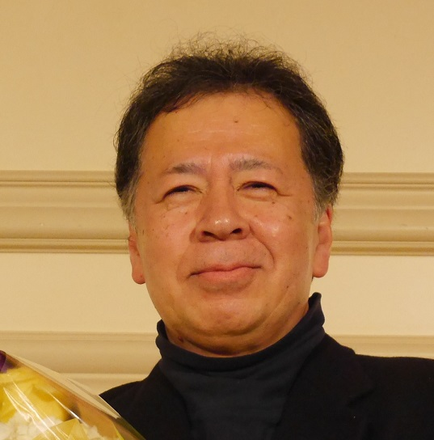
石川康宏 神戸女学院大学名誉教授・全国革新懇代表世話人
「激動する政治の中、どうする暮らし、大軍拡と改憲阻止」
〇国会情勢報告
日本共産党国会議員 

と き 2022年10月15日(土)
午前10時から12時15分
と こ ろ 全国教育文化会館 7階
千代田区二番町12-15 ＴＥＬ03-5210-3511
有楽町線麹町駅から徒歩2分
JR・有楽町線・南北線市ヶ谷駅から徒歩7分
1,000円 / 学生500円

資 料 代

主催 憲法改悪阻止各界連絡会議(憲法会議)
協賛 神奈川憲法会議・埼玉憲法会議・千葉県憲法会議・東京憲法会議
開催方法 会場参加120人限定実施、Youtubeで同時配信
◆コロナ感染防止のため、限定120人で実施します。
会場参加の申し込みは、憲法会議まで。mail@kenpoukaigi.gr.jp
または、FAX03-3261-5453 電話03-3261-9007
◆同時配信します。右のQRコードからご視聴ください。
なお、できるだけ当日の講師のレジメ・資料を憲法会議のホーム
ページに掲載したいと考えています。ご活用ください。
◆終了後ユーチューブにアップし、憲法会議ホームページの
リンクから視聴できるようにします。
◇同時配信・終了後のホームページからの視聴は無料です。申し込みは必要ありません。
なお、ご協力いただけるようでしたら、カンパをおくってください。
〇カンパの送付先 中央労働金庫一ツ橋店 普通7054130 憲法会議
郵便振替 00160-8-66110 憲法改悪阻止各界連絡会議
◆連絡先◆ 憲法会議 〒101-0051 東京都千代田区神田神保町2-32金子ビル103
℡:03-3261-9007 FAX:03-3261-5453 Eメール: mail@kenpoukaigi.gr.jp

会場参加申し込み(FAX:03-3261-5453)
お名前 | 住所 | 連絡先(電話・FAＸ・メールアドレス)

